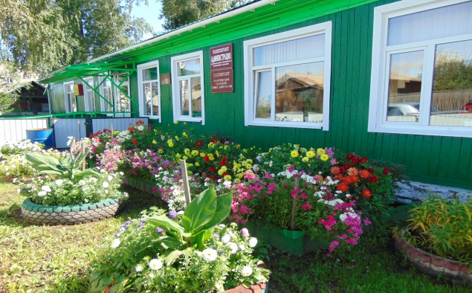

Газета основана решением Ильичевского сельского Совета депутатов

от 15.10.2004г. № 25 «Об учреждении периодичного печатного издания

«Ильичевские ведомости». Наш адрес в интернете: http://ilichevsky.ru

**20.09.2023г.**

**МЕСЯЧНИК ПОЖАРНОЙ БЕЗОПАСНОСТИ**

 Сентябрь - начало нового учебного года. В целях повышения безопасности детей в начале учебного года, восстановления у них после летних каникул навыков адекватных действий при угрозе и возникновении пожаров в образовательных учреждениях на территориях Казанцевского, Ильичевского сельсоветов проходит месячник пожарной безопасности.

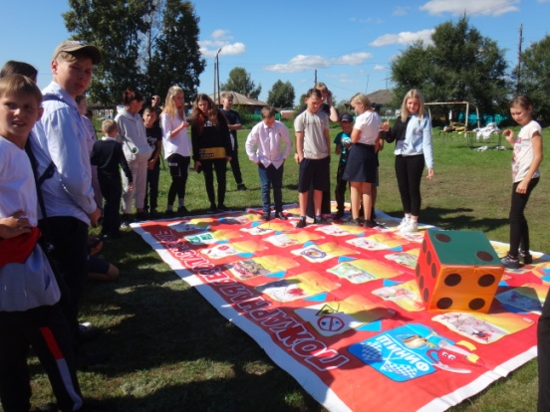**Задачи месячника:**- формирование сознательного и ответственного отношения к вопросам личной безопасности;   
- знаний и умений распознавать и оценивать опасные ситуации, определять способы защиты;  
- ликвидировать последствия и оказывать само и взаимопомощь;  
- формирование у воспитанников правил поведения, обеспечивающие личную и общественную безопасность.

**В ходе месячника проводятся следующие мероприятия:**- открытые уроки и занятия на тему "Причины пожаров, последствия", "Огонь друг и враг"; "Лес без пожаров"  
- обновлены Уголки пожарной безопасности;  
- показ пожарной техники ;  
- викторины по пожарной безопасности;

- просмотр мультфильмов и видеороликов по основам безопасности ;

- тренировочные эвакуации в образовательных учреждениях;

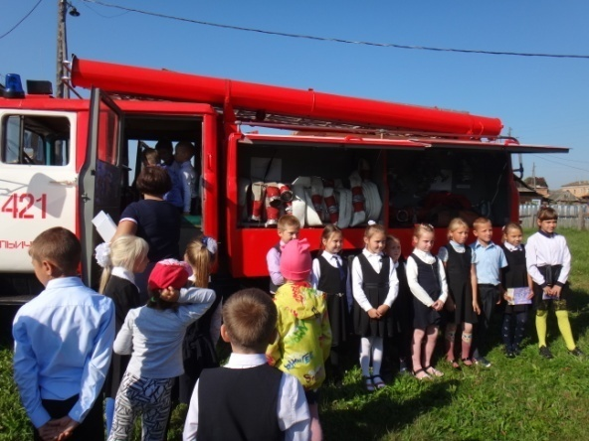- практические занятие с огнетушителем для персонала и учащихся образовательных учреждений.

Учащиеся школ и ребята из детских садов знакомятся с навыками основ безопасности, вырабатывают у себя навыки умения защищать свою жизнь и здоровье, оказывать само и взаимопомощь, правильное вести себя в разных жизненных ситуациях.

Инструктор противопожарной профилактики

Шушенского района, Мамонтова Светлана

РОССИЙСКАЯ ФЕДЕРАЦИЯ

КРАСНОЯРСКИЙ КРАЙ ШУШЕНСКИЙ РАЙОН

АДМИНИСТРАЦИЯ ИЛЬИЧЕВСКОГО СЕЛЬСОВЕТА

П О С Т А Н О В Л Е Н И Е

19 сентября 2023 год п.Ильичево № 54

Об утверждении Порядка проведения антикоррупционной экспертизы

нормативных правовых актов и проектов нормативных правовых актов

администрации Ильичевского сельсовета

В соответствии с Федеральными законами от 25.12.2008 № [273-ФЗ](https://internet.garant.ru/document/redirect/12164203/0) "О противодействии коррупции", от 17.07.2009 № [172-ФЗ](https://internet.garant.ru/document/redirect/195958/0) "Об антикоррупционной экспертизе нормативных правовых актов и проектов нормативных правовых актов", [Постановлением](https://internet.garant.ru/document/redirect/197633/0) Правительства Российской Федерации от 26.02.2010 № 96 "Об антикоррупционной экспертизе нормативных правовых актов и проектов нормативных правовых актов", [Законом](https://internet.garant.ru/document/redirect/18543528/0) Красноярского края от 07.07.2009 №  8-3610 "О противодействии коррупции в Красноярском крае"

П О С Т А Н О В Л Я Ю:

1. Утвердить [Порядок](consultantplus://offline/main?base=RLAW123;n=66677;fld=134;dst=100012) проведения антикоррупционной экспертизы нормативных правовых актов и проектов нормативных правовых актов администрации Ильичевского сельсовета согласно приложению.

2. Постановление администрации Пировского района от 26.12.2011 №  132 "Об утверждении Порядка проведения антикоррупционной экспертизы нормативных правовых актов и проектов нормативных правовых актов» считать утратившим силу.

3. Постановление вступает в силу со дня его официального опубликования в газете «Ильичевские ведомости».

Глава Ильичевского сельсовета И.А.Меркель

Приложение

к постановлению от 19.09.2023 № 54

**ПОРЯДОК**

**ПРОВЕДЕНИЯ АНТИКОРРУПЦИОННОЙ ЭКСПЕРТИЗЫ НОРМАТИВНЫХ**

**ПРАВОВЫХ АКТОВ И ПРОЕКТОВ НОРМАТИВНЫХ ПРАВОВЫХ АКТОВ**

**АДМИНИСТРАЦИИ ИЛЬИЧЕВСКОГО СЕЛЬСОВЕТА**

1.1. Настоящий Порядок проведения антикоррупционной экспертизы нормативных правовых актов и проектов нормативных правовых актов администрации Ильичевского сельсовета (далее - Порядок) определяет процедуру проведения антикоррупционной экспертизы нормативных правовых актов и проектов нормативных правовых актов администрации Ильичевского сельсовета (далее – администрация сельсовета) в целях выявления в них коррупциогенных факторов и их последующего устранения.

1.2. Антикоррупционной экспертизе подлежат принятые нормативные правовые акты администрации сельсовета и проекты нормативных правовых актов администрации сельсовета, затрагивающие права, свободы и обязанности человека и гражданина, устанавливающие правовой статус организаций или имеющие межведомственный характер, связанные с распределением бюджетных средств, управлением и распоряжением объектами муниципальной собственности, размещением муниципального заказа, устанавливающие порядок (правила) осуществления разрешительных или контрольных процедур.

1.3. Целью антикоррупционной экспертизы является выявление и последующее устранение коррупциогенных факторов в нормативных правовых актах и в проектах нормативных правовых актов администрации сельсовета.

1.4. При проведении антикоррупционной экспертизы администрация сельсовета руководствуется [Конституцией](https://internet.garant.ru/document/redirect/10103000/0) Российской Федерации, федеральными конституционными законами, федеральными законами, нормативными правовыми актами Президента Российской Федерации, Правительства Российской Федерации, законами Красноярского края, и настоящим Порядком.

1.5. Антикоррупционная экспертиза проводится согласно Правилам проведения антикоррупционной экспертизы нормативных правовых актов и проектов нормативных правовых актов и [методике](https://internet.garant.ru/document/redirect/197633/2000) проведения антикоррупционной экспертизы нормативных правовых актов и проектов нормативных правовых актов, утвержденных [Постановлением](https://internet.garant.ru/document/redirect/197633/0) Правительства Российской Федерации от 26.02.2010 № 96.

**2. Проведение антикоррупционной экспертизы проектов нормативных правовых актов администрации сельсовета**

2.1. Антикоррупционная экспертиза проводится должностным лицом, осуществляющим правовое обеспечение деятельности Администрации сельсовета.

2.2. Проекты нормативных правовых актов, разработанные должностным лицом, ответственным за подготовку проекта нормативного правового акта (далее - разработчик проекта) направляются разработчиком проекта для проведения антикоррупционной экспертизы должностному лицу, осуществляющему правовое обеспечение деятельности администрации сельсовета.

2.3. Срок проведения антикоррупционной экспертизы составляет десять календарных дней.

2.4. По результатам антикоррупционной экспертизы готовится заключение, в котором отражаются коррупциогенные факторы, выявленные при проведении антикоррупционной экспертизы.

Заключение имеет обязательный характер и направляется разработчику проекта.

2.5. Разработчик проекта при наличии замечаний по результатам антикоррупционной экспертизы проводит доработку проекта нормативного правового акта и направляет проект нормативного правового акта на утверждение (подписание) главе Ильичевского сельсовета.

**3. Проведение антикоррупционной экспертизы нормативных правовых актов администрации сельсовета**

3.1. Антикоррупционная экспертиза нормативных правовых актов осуществляется должностным лицом, осуществляющим правовое обеспечение деятельности Администрации, в том числе при мониторинге применения правовых актов. При мониторинге нормативных правовых актов осуществляется сбор информации о практике применения нормативных правовых актов и проводится анализ полученной информации.

3.2. По результатам антикоррупционной экспертизы нормативных правовых актов составляется письменное заключение, в котором отражаются следующие сведения:

а) основание для проведения антикоррупционной экспертизы;

б) реквизиты нормативных правовых актов (наименование вида документа, дата, регистрационный номер и заголовок);

в) перечень выявленных коррупциогенных факторов с указанием их признаков и соответствующих пунктов (подпунктов) нормативных правовых актов, в которых эти факторы выявлены, либо информация об отсутствии коррупциогенных факторов;

г) предложения по устранению коррупциогенных факторов.

3.3. Заключение направляется главе сельсовета, разработчику нормативного правового акта, иным лицам, действия которых основаны на нормативном правовом акте.

На основании заключения разработчик нормативного правового акта в течение пяти календарных дней со дня поступления указанного заключения готовит проект о внесении изменений и представляет проект для проведения антикоррупционной экспертизы в соответствии с [разделом 2](consultantplus://offline/ref=20B5CD6A1E07457D77669C2A80B2FA16DAD63E07CF11A6520DE6C878B5529978F1B3BD08C802D1430BC7BAtAl7H) настоящего Положения.

**4. Независимая антикоррупционная экспертиза правовых актов и проектов правовых актов администрации сельсовета**

4.1.Для проведения независимой экспертизы на коррупциогенность норматинвые правовые акты (проекты нормативных правовых актов) Администрации, затрагивающие права, свободы и обязанности человека и гражданина, устанавливающих правовой статус организаций или имеющих межведомственный характер, подлежат размещению на официальном сайте муниципального образования «Ильичевский сельсовет», за исключением актов (проектов), содержащих сведения, составляющие государственную тайну, или сведения конфиденциального характера, с указанием дат начала и окончания приема заключений по результатам независимой антикоррупционной экспертизы.

4.2. Заключение по результатам независимой антикоррупционной экспертизы носит рекомендательный характер и подлежит обязательному рассмотрению органом местного самоуправления. По результатам рассмотрения гражданину или организации, проводившим независимую экспертизу, направляется мотивированный ответ, за исключением случаев, когда в заключении отсутствует предложение о способе устранения выявленных коррупциогенных факторов.

4.3. Не допускается проведение независимой антикоррупционной экспертизы нормативных правовых актов (проектов нормативных правовых актов):

1) гражданами, имеющими неснятую или непогашенную судимость;

2) гражданами, сведения о применении к которым взыскания в виде увольнения (освобождения от должности) в связи с утратой доверия за совершение коррупционного правонарушения включены в реестр лиц, уволенных в связи с утратой доверия;

3) гражданами, осуществляющими деятельность в органах и организациях, указанных в [пункте 3 части 1 статьи 3](https://internet.garant.ru/document/redirect/195958/313) Федерального закона от 17.07.2009 № 172-ФЗ "Об антикоррупционной экспертизе нормативных правовых актов и проектов нормативных правовых актов";

4) международными и иностранными организациями;

5) иностранными агентами.

РОССИЙСКАЯ ФЕДЕРАЦИЯ

КРАСНОЯРСКИЙ КРАЙ ШУШЕНСКИЙ РАЙОН

АДМИНИСТРАЦИЯ ИЛЬИЧЕВСКОГО СЕЛЬСОВЕТА

П О С Т А Н О В Л Е Н И Е

20 сентября 2023 год п.Ильичево № 55

Об обеспечении пожарной безопасности в осенне-зимний пожароопасный период 2023-2024 годов на территории МО «Ильичевский сельсовет»

В соответствии с Федеральным законом от 06.10.2003 № 131-ФЗ «Об общих принципах организации местного самоуправления в РФ», Федеральным законом от 21.12.1994 № 69-ФЗ «О пожарной безопасности в РФ», Федеральным законом от 22.07.2008 №123-ФЗ «Технический регламент о требованиях пожарной безопасности», в целях защиты населенных пунктов от пожаров и обеспечения пожарной безопасности в осенне-зимний период

ПОСТАНОВЛЯЮ

1.Утвердить план мероприятий по обеспечению пожарной безопасности в осенне-зимний пожароопасный период 2023-2024 годов на территории МО «Ильичевский сельсовет» согласно приложению 1.

2.Руководителям предприятий и организаций всех форм собственности, расположенных на территории МО «Ильичевский сельсовет», провести организационные и технические мероприятия по обеспечению пожарной безопасности.

3.Контроль за исполнением постановления возложить на заместителя главы сельсовета Брыкину О.Н.

4. Постановление вступает в силу со дня его подписания.

Глава Ильичевского сельсовета И.А.Меркель

Приложение 1

к постановлению от 18.09.2023 г. № 54

ПЛАН МЕРОПРИЯТИЙ

по обеспечению пожарной безопасности в осенне-зимний

пожароопасный период 2022-2023 годов на территории МО «Ильичевский сельсовет»

|  |  |  |  |
| --- | --- | --- | --- |
| №  п/п | Наименование мероприятия | Срок  исполнения | Ответственные  исполнители |
| 1 | 2 | 3 | 4 |
| 1. | Проведение сходов, собраний граждан по вопросам обеспечения пожарной безопасности в населенных пунктах, по обучению населения мерам пожарной безопасности. | октябрь | Администрация сельсовета,  ПЧ - № 421 |
| 2. | Пропаганда мер пожарной безопасности среди населения, распространение памяток, инструкций о мерах пожарной безопасности, оформление уголков, стендов с учетом осенне-зимней тематики в местах с массовым пребыванием людей. | в течение периода | Администрация сельсовета,  ПЧ - № 421 |
| 3. | Регулярное информирование через СМИ (газета «Ильичевские ведомости»,официальный сайт Ильичевского сельсовета, социальные сети) о мерах по защите населенных пунктов от пожаров, о необходимости соблюдения гражданами мер пожарной безопасности, размещение информационных материалов по вопросам пожарной безопасности. | в течение периода | Администрация сельсовета |
| 4. | Проверка исправности наружного противопожарного водоснабжения (пожарные гидранты, водоемы, водонапорные башни), принятие необходимых мер по ремонту неисправных источников наружного противопожарного водоснабжения, обеспечение готовности их к функционированию в зимних условиях, восстановление и замена указателей источников противопожарного водоснабжения. | до 1 октября | Администрация сельсовета,  ПЧ - № 421 |
| 5. | Проверка и выявление бесхозных строений, принятие мер по их сносу.  Проверка многоквартирных жилых домов на предмет соблюдения жителями требований, правил и нормативов, установленных Техническим регламентом «О требованиях пожарной безопасности». | в течение периода | Администрация сельсовета,  ПЧ - № 421,  УК «Идеал» |
| 6. | Рейды по местам проживания одиноких граждан пожилого возраста, многодетных семей, семей, ведущих асоциальный образ жизни, с целью проверки противопожарного состояния жилых объектов. | в течение периода | Администрация сельсовета,  ПЧ - № 421, специалисты УСЗН |
| 7. | Проверка наличия на усадьбах граждан первичных средств тушения пожаров и противопожарного инвентаря. | в течение периода | Администрация сельсовета,  ПЧ - № 421 |
| 8. | Проверка готовности муниципальных учреждений и предприятий к работе в зимних условиях. | сентябрь-октябрь | Администрация сельсовета,  Руководители муниципальных учреждений |
| 9. | Оснащение территорий общего пользования, муниципальных учреждений первичными средствами тушения пожаров, противопожарным инвентарем. | в течение периода | Администрация сельсовета |
| 10. | Проведение во всех населенных пунктах территории общепоселковых субботников по благоустройству и наведению санитарного порядка. | до 15 октября | Администрация сельсовета,  УК «Идеал» |
| 11. | Восстановление и создание защитных минерализованных полос. | до 15 октября | Администрация сельсовета |
| 12. | Проверка систем звукового оповещения населения на случай пожара. | до 1 октября | Администрация сельсовета |
| 13. | Содействие в оказании адресной материальной помощи малообеспеченным гражданам, нуждающимся в ремонте печного отопления, замене электропроводки. | в течение периода | Администрация сельсовета,  специалисты УСЗН |
| 14. | Своевременная очистка от снега и льда улиц, подъездных путей к источникам противопожарного водоснабжения. | в течение периода | Администрация сельсовета |

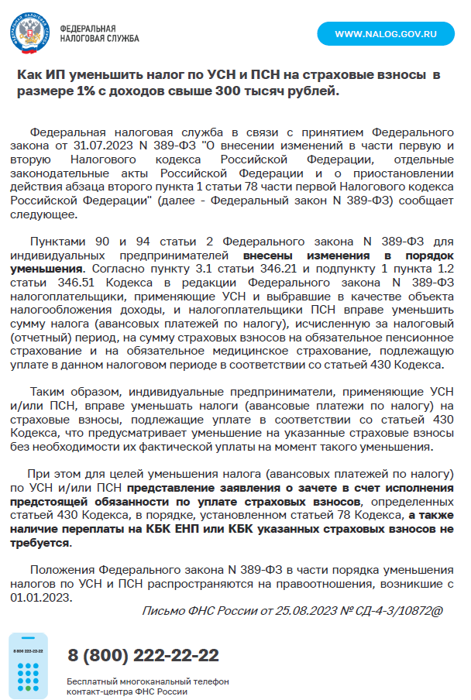

**Орган издания: администрация Ильичевского сельсовета.**

**Количество экземпляров: 950 шт.**

**Редакция периодического издания (распространяется бесплатно).**

**Адрес: 662733 Красноярский край, Шушенский район,**

**п. Ильичево, ул. Кирова, 7, тел.: 8(391-39)26-6-01**